**LAPORAN TUGAS**

**KEAMANAN INFORMASI & JARINGAN**



**DISUSUN OLEH :**

**JUNI AHMAD (8020160026)**

**ILHAM SAPUTRA (8020160039)  
TITI MARYANTI (8020160093)**

**RAMDAN RIAWAN (8020160186)**

**TIARA DWI SEPTICAVERA (8020160119)**

**RIFKA PEBRIANI (8020160207)**

**DOSEN PENGAMPU :**

**ANDRY ALMUSTAQIM S.KOM, M.S.I**

**STIKOM DINAMIKA BANGSA JAMBI**

**TAHUN AKADEMIK 2019/2020**

1. **Samsat Jambi**
2. Ports/Hosts

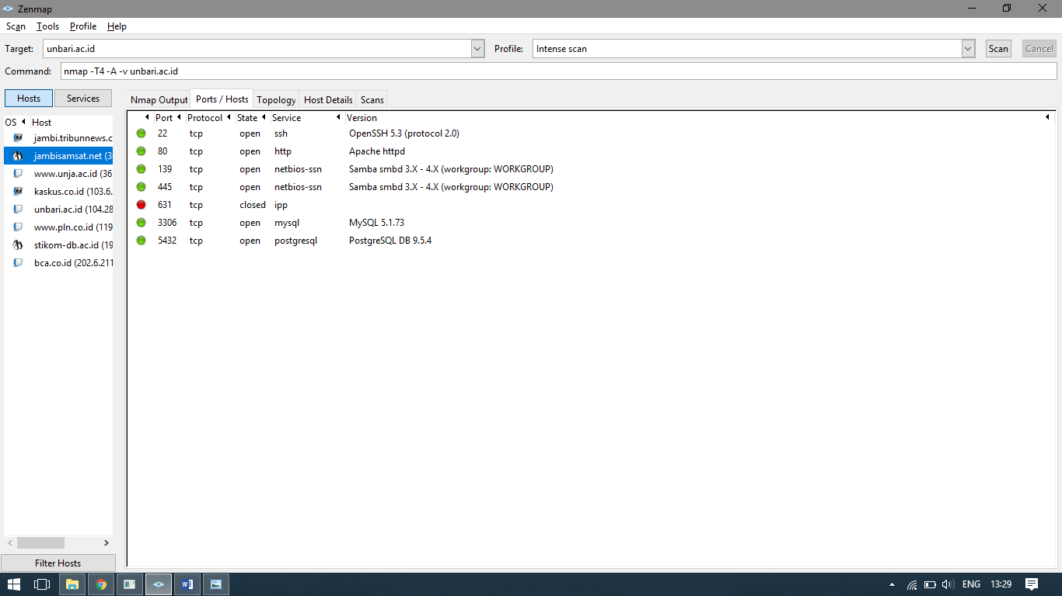

* **PORT 22** - SSH adalah sebuah protokol jaringan kriptografi untuk komunikasi data yang aman, login antarmuka baris perintsh, perintah eksekusi jarak jauh, dan layanan jaringan lainnya antara dua jaringan komputer.
* **PORT 80** - HTTP adalah sebuah protokol lapisan aplikasi yang digunakan untuk sistem informasi terdistribusi, kolaboratif dan menggunakan hipermedia banyak dalam memanfaatkan sumber daya yang dihubungkan linkyang disebut dokumen hypertext yang membentuk WWW.
* **PORT 139 & 445** - SMB adalah sebuah protocol client-server yang ditujukan sebagai layanan untuk berbagi berkas (file sharing) di dalam sebuah jaringan.
* IPP
* PORT 3306 - MYSQL adalah sebuah perangkat lunak sistem manajemen basis data SQL (bahasa Inggris: database management system) atau DBMS yang multialur, multipengguna, dengan sekitar 6 juta instalasi di seluruh dunia.
* PORT 5432 - POSTGRESQL adalah sebuah sistem basis data yang disebarluaskan secara bebas menurut Perjanjian lisensi BSD. Peranti lunak ini merupakan salah satu basis data yang paling banyak digunakan saat ini, selain MySQL dan Oracle.

1. Host Details

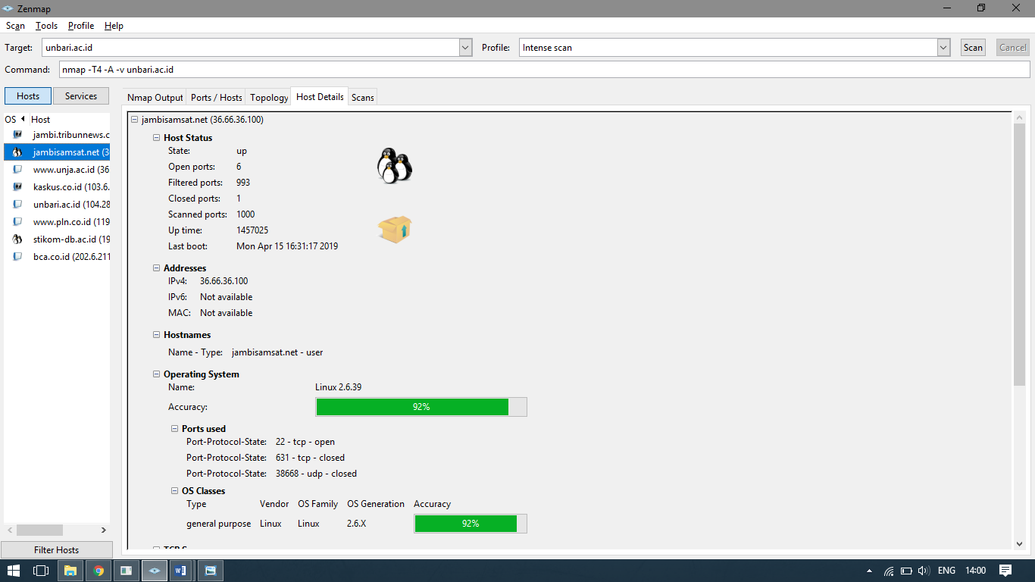

1. **STIKOM DB**
2. Ports/Hosts

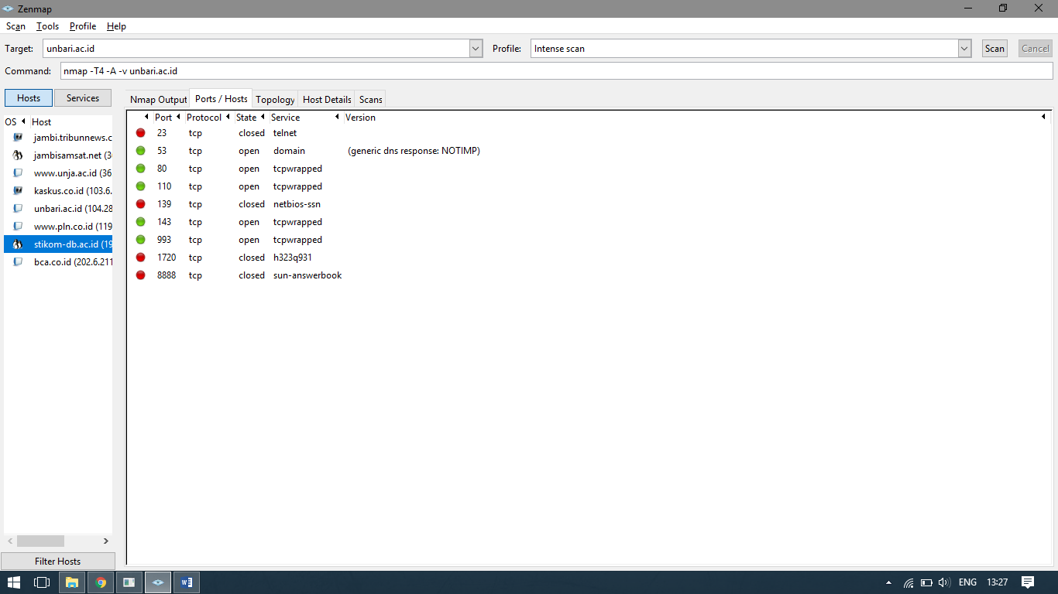

* **PORT 23** - TELNET adalah sebuah protokol jaringan yang digunakan pada Internet atau Local Area Network untuk menyediakan fasilitas komunikasi berbasis teks interaksi dua arah yang menggunakan koneksi virtual terminal.
* **PORT 53** - DNS (Domain Name System) adalah sebuah sistem yang menyimpan informasi tentang nama host maupun nama domain dalam bentuk basis data tersebar (distributed database) di dalam jaringan komputer, misalkan: Internet. DNS menyediakan alamat IP untuk setiap nama host dan mendata setiap server transmisi surat (mail exchange server) yang menerima surat elektronik (email) untuk setiap domain.
* **PORT 110** – POP server merupakan port yang digunakan dalam bidang surat elektronik atau e-mail. Port ini menggunakan protocol POP3
* **PORT 143** – IMAP server merupakan port yang digunakan untuk membaca

e-mail yang berada di server dari komputer di rumah / kantor kita. Bedanya dengan port sebelumnya, yaitu port 110 adalah, port ini hanya melayani penagmbilan informasi atau email menggunakan server IMAP4 saja, dan tidak dengan POP3.

* **PORT 993** – Merupakan port yang digunakan untuk IMAP server tetapi dengan SSL/TLS atau port yang sudah di enkripsi sedangkan port 143 tidak terenkripsi.
* **PORT 1720 -** Port ini berfungsi untuk melakukan hubungan dengan Microsoft NetMeeting dan VOIP. Dengan begitu, maka anda dapat melakukan panggilan telepon dengan menggunakan internet.

1. Host Details

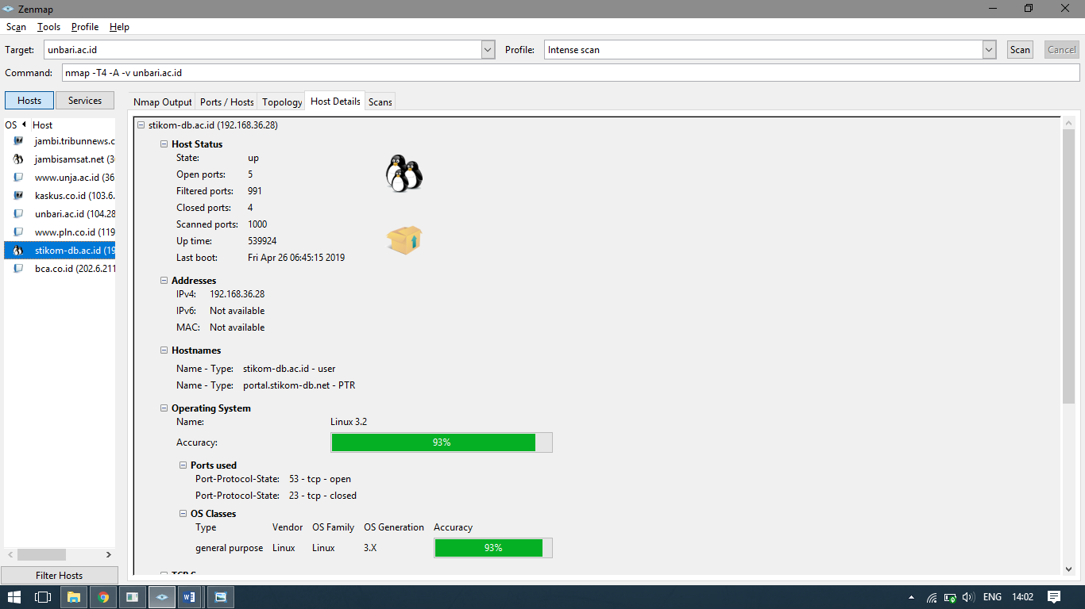

1. **KASKUS**
2. Ports/Hosts

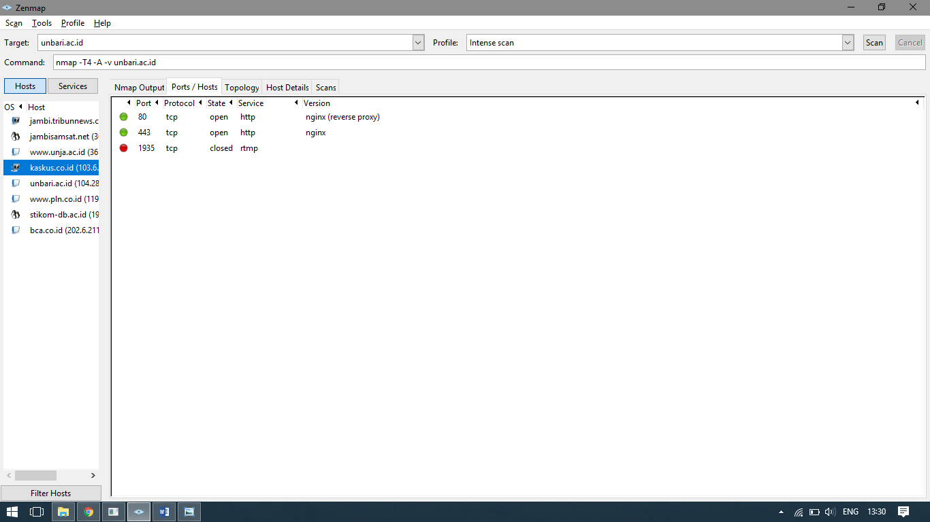

* HTTP adalah sebuah protokol lapisan aplikasi yang digunakan untuk sistem informasi terdistribusi, kolaboratif dan menggunakan hipermedia banyak dalam memanfaatkan sumber daya yang dihubungkan linkyang disebut dokumen hypertext yang membentuk WWW.
* RTMP merupakan sebuah protokol TCP yang dapat digunakan untuk melakukan Streaming Audio, Video, maupun Data antara Flash dan Server RTMP.

1. Hosts Details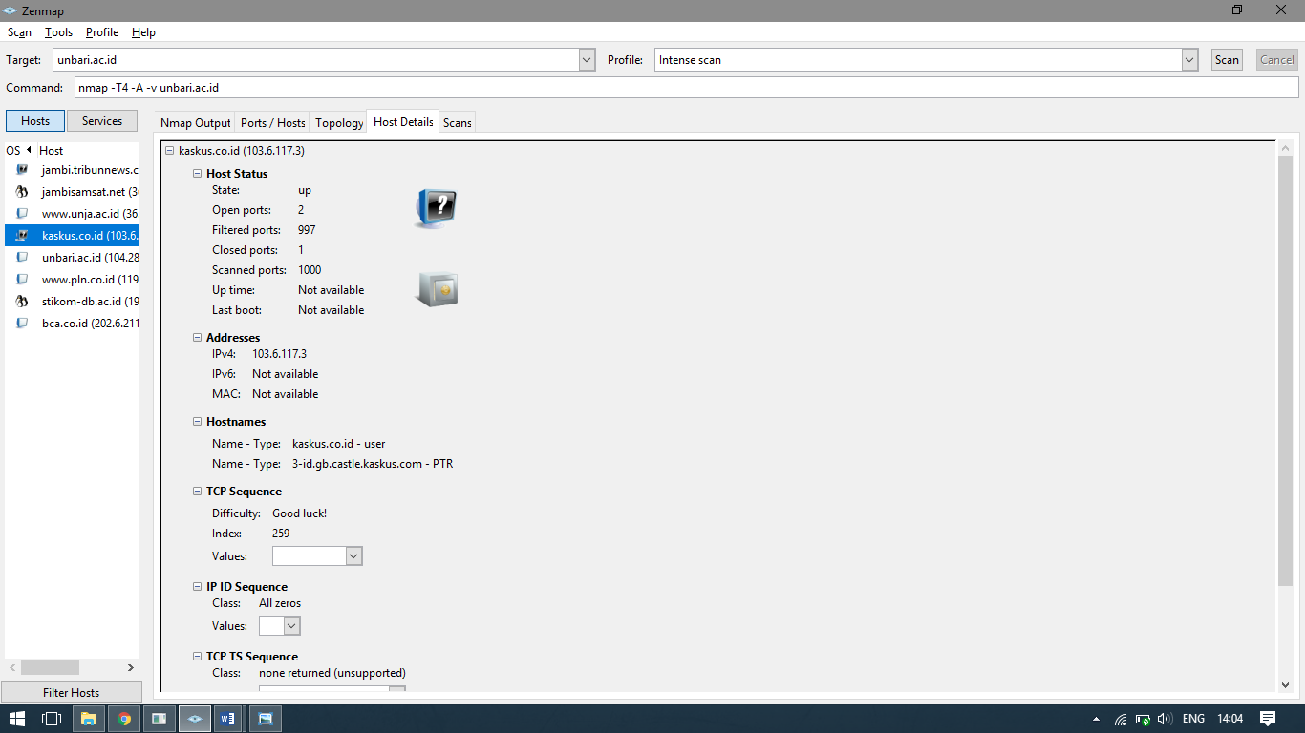
2. **UNBARI**
3. Ports/Hosts

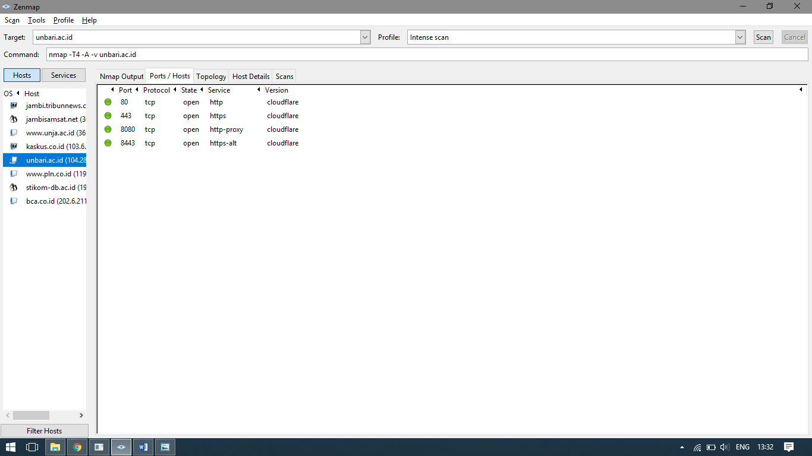

* HTTP adalah sebuah protokol lapisan aplikasi yang digunakan untuk sistem informasi terdistribusi, kolaboratif dan menggunakan hipermedia banyak dalam memanfaatkan sumber daya yang dihubungkan linkyang disebut dokumen hypertext yang membentuk WWW.
* HTTPS merupakan suatu protokol komunikasi dalam jaringan internet. HTTPS dapat diartikan sebagai bentuk protokol internet yang paling valid dan yang paling aman. HTTPS ini akan melindungi integritas serta kerahasiaan antara situs dan komputer pengguna.
* HTTP-PROXY adalah suatu server komputer yang menyediakan layanan untuk meneruskan permintaan user ke server lainnya yang berada di internet. Dengan adanya proxy server maka sebuah komputer bisa dihubungkan dengan komputer lainnya melalui internet.
* HTTPS-ALT

1. Host Details

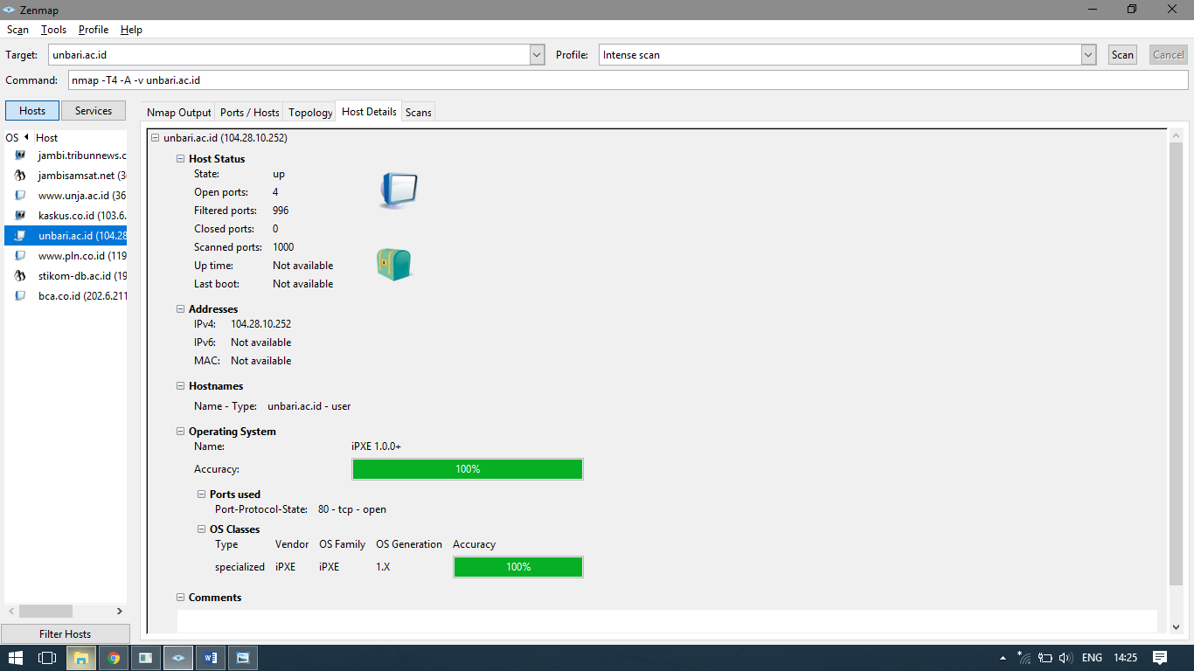

1. UNJA
2. Ports/Hosts

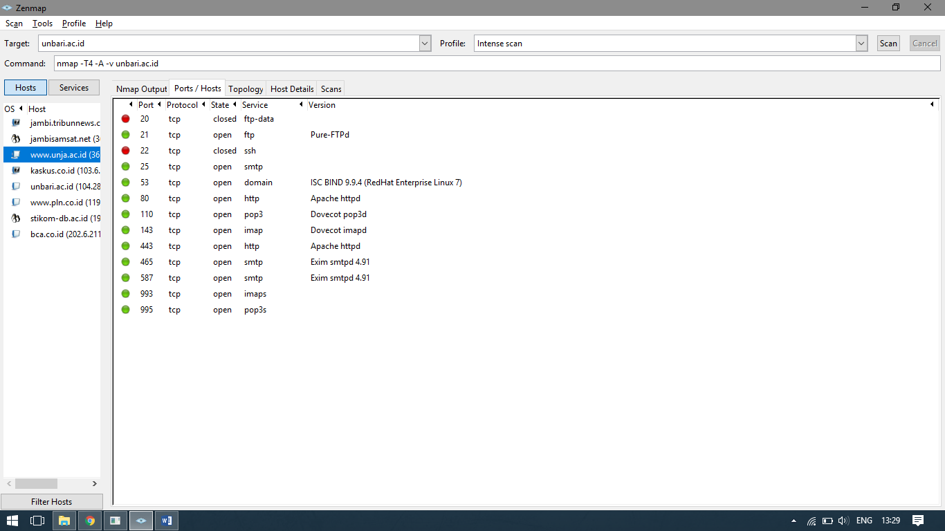

* FTP-DATA
* FTP adalah suatu protokol jaringan yang berfungsi untuk tukar-menukar data (file) dalam sebuah jaringan yang menggunakan TCP koneksi. FTP sering di gunakan dalam pengaplikasiannya untuk melakukan upload dan download data di server, FTP Berjalan pada port 21 (default).
* SSH adalah sebuah protokol jaringan kriptografi untuk komunikasi data yang aman, login antarmuka baris perintsh, perintah eksekusi jarak jauh, dan layanan jaringan lainnya antara dua jaringan komputer.
* SMTP merupakan sebuah protokol dalam jaringan internet yang biasa digunakan dalam pengiriman pesan elektronik (email). SMTP digunakan untuk berkomunikasi dengan server guna mengirimkan email dari lokal email ke server, sebelum akhirnya dikirimkan ke server email penerima. Proses ini dikontrol dengan Mail Transfer Agent (MTA) yang ada dalam server email Anda.
* DOMAIN adalah nama unik yang diberikan untuk mengidentifikasi server komputer agar lebih mudah diingat daripada menggunakan IP (Internet Protokol) address. Agar website / aplikasi onlinenya dapat dengan mudah diakses oleh pengunjung, maka pemilik website tersebut harus menggunakan domain.
* HTTP adalah sebuah protokol lapisan aplikasi yang digunakan untuk sistem informasi terdistribusi, kolaboratif dan menggunakan hipermedia banyak dalam memanfaatkan sumber daya yang dihubungkan linkyang disebut dokumen hypertext yang membentuk WWW.
* POP3 (Post Office Protocol 3) adalah versi terbaru dari protokol standar untuk menerima email. POP3 merupakan protokol client/server dimana email dikirimkan dari server ke email lokal. Digunakan untuk berkomunikasi dengan email server dan mengunduh semua email ke email lokal (seperti Outlook, Thunderbird, Windows Mail, Mac Mail, dan sebagainya), tanpa menyimpan salinannya di server. Biasanya, dalam aplikasi email terdapat pilihan untuk tetap menyimpan salinan email yang diunduh pada server atau tidak.
* IMAP adalah protokol komunikasi dua arah sebagai perubahan yang dibuat pada local mail yang dikirimkan ke server. Pada dasarnya, isi email tetap berada di server. Protokol IMAP lebih direkomendasikan oleh penyedia email seperti Gmail dibandingkan menggunakan POP3.
* IMAPS

1. Host Details

